重庆杨家坪中学高2018级高二（上）第一次月考
生物试题
本试卷分第一部分（选择题）和第二部分（非选择题） 满分90分，考试时间90分钟。
第一部分（选择题40分）
一，单选题：本题包括40小题。每题1分，共40分。
1．下列说法不正确的是
A．植物细胞不一定含有液泡
B．原生质层包含细胞核，不包含液泡
C．线粒体和叶绿体是与能量转换相关的细胞器
D．高尔基体、内质网、液泡和溶酶体都是单层膜的细胞器
2．下列关于人的呼吸作用的叙述，正确的是
A．无氧呼吸能产生二氧化碳
B．有氧呼吸产生的[H]在细胞质基质中与氧结合生成水
C．无氧呼吸不需要0₂的参与，该过程最终有[H]的积累
D．质量相同时，脂肪比糖原有氧呼吸释放的能量多
3．右下图是细胞核的结构模式图。下列关于各结构及功能的叙述，正确的是
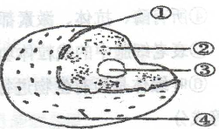
A．①属于生物膜系统，因其上有④，所以能让各种分子进出
B．②是遗传物质的载体，能被酸性染料染色
C．③位于细胞核的中央，是细胞核功能的控制中心
D．在有丝分裂的前期，①②③都会发生变化
4．关于酶的叙述，错误的是
A．同一种酶可存在于分化程度不同的活细胞中
B．酶既可以作为催化剂，也可以作为另一个化学反应的底物
C．酶通过降低化学反应的活化能来提高化学反应速度
D．低温能降低酶活性的原因是其破坏了酶的空间结构
5．下列有关细胞的叙述，正确的是
A．细胞都有核糖体和染色体
B．细胞都有分裂和分化的能力
C.细胞凋亡都是由基因决定的细胞编程性死亡
D．接触致癌因子都会引起原癌基因和抑癌基因突变
6．下列有关物质跨膜运输的叙述，错误的是
A．神经纤维受刺激时，Na⁺顺浓度梯度的内流不属于主动运输
B．有载体蛋白参与的物质跨膜运输方式都属于主动运输
C．抗体的分泌与细胞膜的流动性有关
D．水分子通过自由扩散进出细胞时，其扩散速度受温度影响
7．下列关于细胞器的描述正确的是
①溶酶体内含有多种水解酶，能分解衰老、损伤的细胞器
②动植物细胞都有两个互相垂直排列的中心粒
③用高倍镜观察叶绿体可选用黑藻叶
④所有酶、抗体、激素都在核糖体上合成
⑤衰老细胞中的线粒体功能增强
⑥叶绿体是所有生物进行光合作用的场所，含有蛋白质、磷脂、色素和光合作用所必需的酶等成分
⑦线粒体是有氧呼吸的主要场所，在其中生成的产物有丙酮酸、二氧化碳和水
A．②④ B．④⑤ C．①③⑤ D．①③
8.下图为物质进出细胞的两种方式，对该图的正确理解是
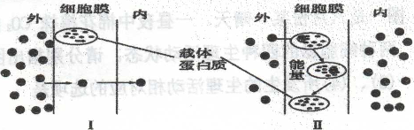
A．I和II分别表示协助扩散和主动运输
B．I和I1分别表示胞吞和胞吐
C．葡萄糖、性激素是以II方式进入细胞的
ziyuanku.comD．水、二氧化碳、氧气是以I方式进入细胞的
9．关于高等植物细胞有丝分裂的描述正确的是
A．赤道板的形成与高尔基体有关 B．两个子细胞中染色体数量相同
C．纺锤丝可能从细胞两极的中心体周围发出 D．分裂中出现DNA：染色体：染色单体=1:1:1
10.下列是生物研究中常用的实验方法，不正确的是
A．研究细胞器结构和种类，采用差速离心法和显微观察法
B．提取和分离叶绿体中的色素，采用研磨过滤法和纸层析法
C．观察植物细胞有丝分裂过程，采用活体染色法和持续的显微观察法
D．探究酵母菌呼吸方式，采用对比实验法和产物检测法
11．若H7N9禽流感病毒侵入人体，机体在免疫应答过程中不会发生的是
A．吞噬细胞摄取和处理病毒 B．T细胞合成并分泌淋巴因子
C．浆细胞进行分裂并分泌抗体 D．B细胞增殖分化形成记忆细胞
12．内环境稳态是机体进行正常生命活动的必要条件。下列有关内环境及其稳态的叙述中，正确的是
A．内环境由细胞内液和细胞外液组成 B．内环境是细胞与外界环境进行物质交换的媒介
C．外环境的变化一定会破坏内环境的稳态 D．正常情况下内环境的各项理化性质恒定不变
13．下列有关叙述正确的是
A．下丘脑是调节体温的主要中枢，体温的感受器只分布于皮肤
B．当处于寒冷环境时，仅通过神经调节就能使体温维持正常
C．当处于炎热环境中，皮肤温觉感受器通过中枢调节皮肤血管收缩，减少热量吸收
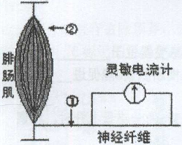
D．当持续高烧39度时，产热和散热几乎相等
14．如图表示具有生物活性的蛙坐骨神经—腓肠肌标本，神经末梢与肌细胞的接触部位类似于突触，称“神经一肌接头”。下列叙述错误的是
A．“神经一肌接头”处可发生电信号与化学信号的转变
B．电刺激①处，肌肉会收缩，灵敏电流计指针也会偏转
C．电刺激②处，神经纤维上的电流计会记录到电位变化
D．神经纤维上兴奋的传导方向与膜内的电流方向相同
15、下列说法正确的是
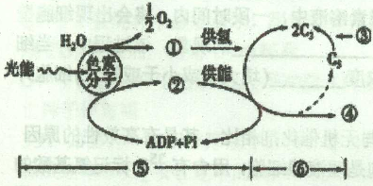
A．③减少短时间内会使②增多
B．必须要有叶绿体才能发生图中过程
C．⑥过程不需要光照，所以晚上可以持续进行⑥过程
D． 叶绿体内色素主要吸收绿光和蓝紫光

16．一分子ATP中，含有的高能磷酸键和磷酸基团的数目分别是
$来&源：ziyuanku.comA．2和3 B．1和3 C．2和2 D．4和6
17．“分子伴侣”是一类在细胞中能识别正在合成的多肽或部分折叠的多肽，并与多肽的一定部位相结合，帮助这些多肽转运、折叠或组装，但其本身不参与最终产物形成的蛋白质。推测“分子伴侣”主要存在于
A．核糖体 B．内质网 C．线粒体 D.溶酶体
18．前段时期，我市空气污染严重，并出现雾霾天气，其中PM2.5富含大量的有毒、有害物质，严重影响人们健康。下列分析不合理的是
A．节能减排是有效缓解这一环境危机的主要途径
B．PM2.5超标的空气使过敏病人发病时， B淋巴细胞的细胞周期缩短
C．PM2.5中的一些酸性物质进入人体血液会导致其pH明显下降
D．PM2.5含量过高主要是人类活动的影响超过了生态系统的自我调节能力
19．下列有关植物生命活动调节的叙述，错误的是
A．植物激素的产生部位和作用部位可以不同
B．细胞分裂素和脱落酸具有拮抗作用
C．顶端优势现象与根的向地性、茎的背地性均能体现生长素的两重性生理作用特点
D．生长素在植物体内的极性运输需要消耗能量
20．分析下列各图，以下叙述中正确的是
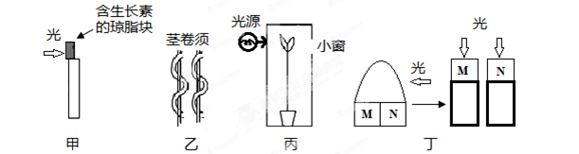
A．图甲由于单侧光照的影响，胚芽鞘将向光弯曲生长
B．图乙茎卷须中生长素含量内侧比外侧少，所以外侧生长得快
C．图丙中若固定光源，暗箱匀速旋转一周，幼苗将直立生长
D．图丁中放M的胚芽鞘向一侧弯曲，而放N的不弯曲
21．下列有关生态系统信息传递的说法，不正确的是
A．任何生命形式，如果没接受信息、处理信息和利用信息的能力，就无法适应环境
B．信息传递和能量流动的方向都是单向
C．延长短日照植物黄麻的光照时间可提高麻皮产量，这属于物理信息的合理使用
D．在任何生态系统中，能量、物质和信息三者之间的关系都是密不可分的
22. 下列关于种群的叙述，不正确的是
A.对家鼠等有害动物的控制，要尽量降低其K值
B.种群密度是种群最基本的数量特征
C.渔业捕捞之后要保证其数量达到K/2
D.种群数量达到K/2时，增长速率最大，生存斗争最剧烈
23．某岛屿植被茂密并栖息着大量的红嘴鹃，为打造红嘴鹃旅游品牌，计划在岛上大规模清除其他树种，改种红嘴鹃喜居的树种，并增设大量人工设施，改善岛屿的居住环境，若此计划得以实施，将使该岛屿
A．物种丰富度增加，红嘴鹃种内斗争加剧 B．群落演替按照不同于自然演替的速度进行
C．物质循环加快，实现能量的高效循环利用 D．生态系统结构发生变化，抵抗力稳定性增加
24．蓟马是一种靠吸取植物汁液生存的昆虫．如图是澳大利亚昆虫学家Andrewartha连续6年对玫瑰园中蓟马种群数量的调查结果．下列叙述不正确的是
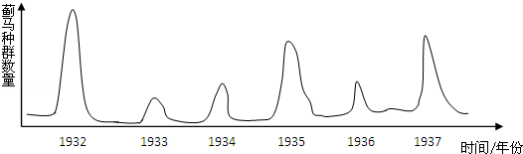
A．在这6年间蓟马种群数量呈周期性波动
B．蓟马种群数量多的年份，通常玫瑰数量较多
C．蓟马同化的能量就是该生态系统第二营养级的同化量
D．蓟马种群数量主要受气候、食物、天敌等因素的影响
25．生态系统各个组成部分之间不断发生着物质交换，生物体内也在不断地发生着物质交换，下列有关生态系统中的碳循环和人体体液中物质交换的示意图的描述中，正确的是
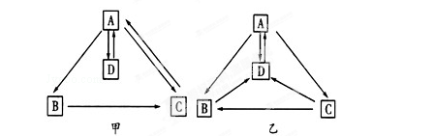
A．乙图中的D是生产者
B．人体内氧气浓度最高的是甲图中的B
C．人体长期营养不良时，甲图中的A增加导致组织水肿
D．在因捕食关系建立的食物链中，能量最少的是乙图中的B所处的营养级
26．某地土壤中小动物的物种数和个体总数如图，以下有关叙述正确的是
土层 | 物种数 | 个体总数
0~5cm | 11 | 79
5~10cm | 4 | 20
10~15cm | 3 | 13
A．表中的信息说明群落具有垂直结构
WWW.ziyuanku.comB．不同土层中小动物的分布与光照无关
C．不同土层中的小动物都是消费者
D．土壤中某种小动物个体总数下降则该地物种丰富度随之下降
27．图甲为某草原生态系统的结构简图，“→”表示碳的流动方向；图乙为λ（λ是当年种群数量与一年前种群数量的比值）随时间的变化曲线。下列分析与图示信息不相符的是
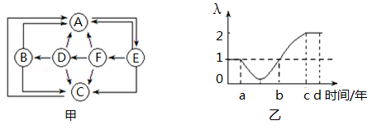
A．图甲中只有一条食物链，生物B处于最高营级养
B．图乙中种群在c~d年，种群数量呈“J”型增长
C．图甲中A代表分解者，能将产生的CO₂传递给E
D．图乙中a年的种群数量不一定比c年时少
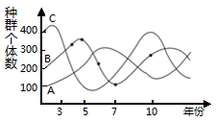
28．如图曲线表示某生态系统中三个不同种群的生长繁殖情况。已知种群C是自养生物，且三者之间存在着生物关系，则下列说法不正确的是
A．该生态系统中三种生物之间形成的食物链可表示为C→B→A
B．种群B在第5→7年时间内个体数下降与A的增加和C的减少有关
C．B和A的存在能加快该生态系统的物质循环
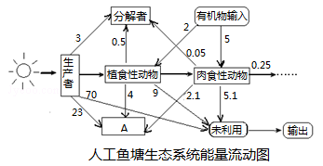
D．该生态系统抵抗力稳定性越强，曲线的振幅越大
ziyuanku.com 29．如图是某人工鱼塘生态系统能量流动过程中部分环节涉及的能量值（单位为10³kJ/m²•y）。下列说法错误的是
A．图中A代表的生理过程是呼吸作用
B．碳从动物流向分解者的形式为有机物
C．该生态系统中生产者固定的总能量是9.6×10⁴kJ/m²•y
D．捕食关系一般不可逆转，所以能量流动具单向性
30. 某中学迁入新建校园14年，校园中白头鹎(鸟纲鹎科动物)在14年间的种群增长速率如表所示。据表分析可知
年份 | 第2年 | 第4年 | 第6年 | 第8年 | 第10年 | 第12年 | 第14年
增长速率 | 0.66 | 1.52 | 2.83 | 3.69 | 2.91 | 1.20 | 0.03
A.这14年中，白头鹎的种群数量呈“J”型增长
B.第12年时，白头鹎种群的年龄结构为衰退型
C.该学校中，白头鹎的K值约为第8年时其种群数量的两倍
D.用样方法调查白头鹎的种群密度并计算出增长速率
31.在气候条件适宜的情况下，弃耕的农田经若干年后能演替成森林。在此过程中
A.演替过程属于初生演替 B.群落的结构逐渐复杂化
C.群落优势种无明显变化 D.森林形成后苔藓会消失
32.在自然界中，每一种生物几乎都受到周围其他生物的影响。如图表示甲、乙两种生物之间的数量变化关系，在下列四个营养关系图中，与其所表示的种间数量关系最相符合的是
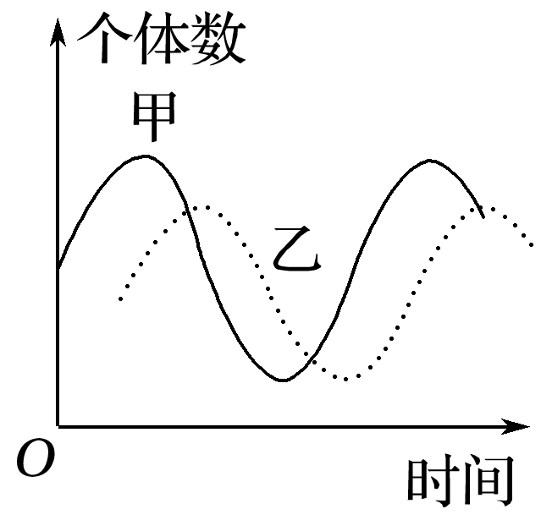
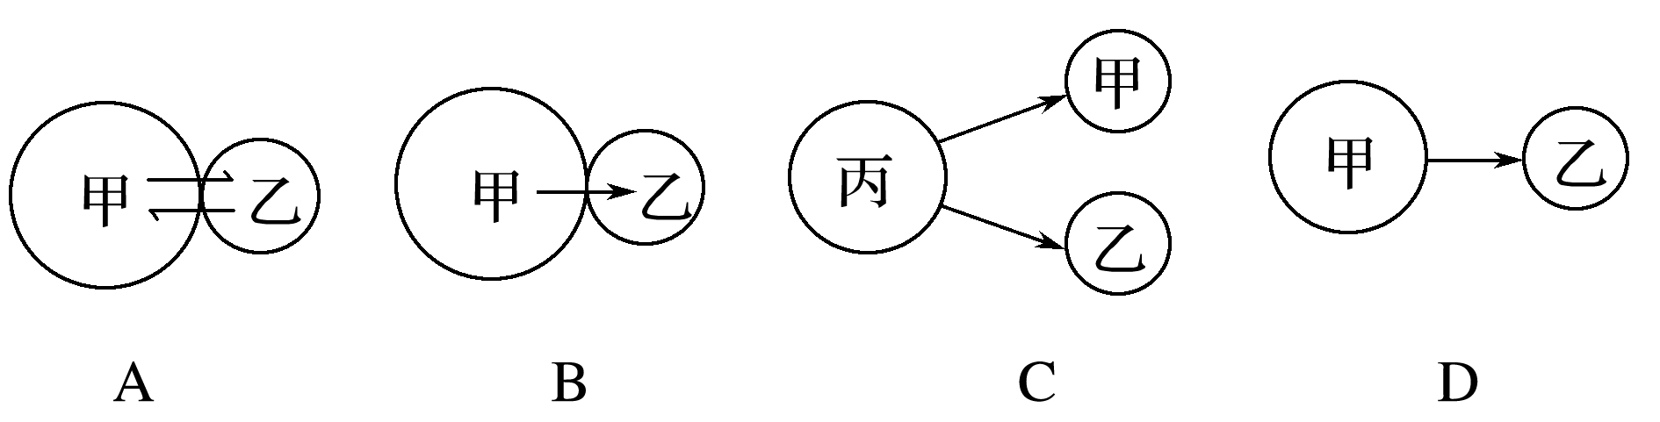
33.关于“土壤中小动物类群丰富度的研究”的说法，错误的是
A.该研究过程是：提出问题→制订计划→实施计划→分析实验结果→得出结论
B.许多土壤小动物有较强的活动能力，可采用标志重捕法进行调查
C.利用小动物的避光避热性，可采用带灯罩的热光源收集土壤中的小动物
D.为了调查不同时间土壤中小动物丰富度，可分别在白天和晚上取同一地块的土样
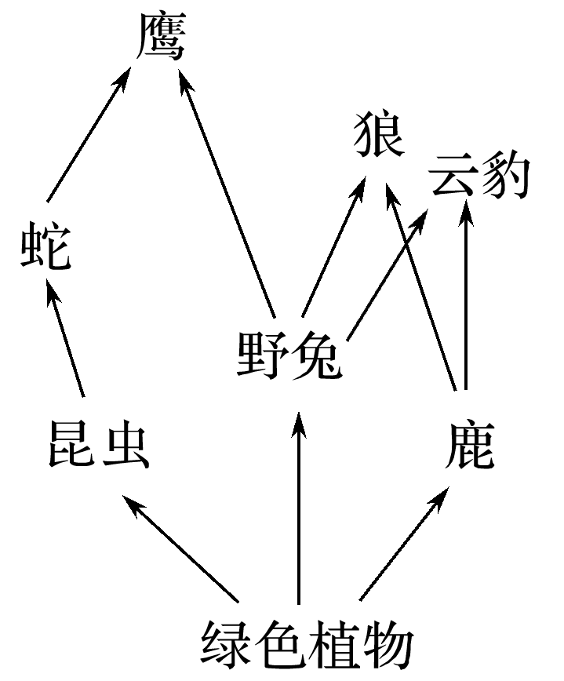
34.下列有关生态系统成分的叙述，正确的是
A.自养生物都属于生产者，都可以通过光合作用合成有机物
B.动物都是消费者，其中食草动物为初级消费者
C.分解者都是腐生生物，是生态系统不可缺少的成分
D.非生物的物质和能量是指阳光、水分、空气、细菌等
资*源%库 ziyuanku.com35.如图表示某生态系统的食物网，关于此食物网的叙述，错误的是
A.野兔、鹿及昆虫均为初级消费者,是第一营养级
B. 该食物网共有6条食物链
C.狼和云豹在不同食物链上均属于同一营养级
D.如果土壤受到污染，鹰体内的污染物积累浓度可能最高
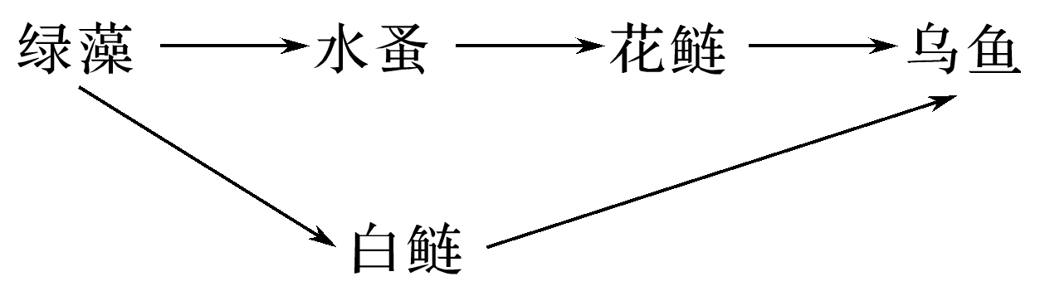
36.如图是某池塘生态系统中的两条食物链，大量捕捞花鲢后，各种群数量将有所变化，下列能正确反映短期内种群数量变化趋势的是
A.绿藻上升 B.白鲢下降 C.水蚤下降 D.乌鱼上升
37.物质循环、能量流动和信息传递是生态系统的基本功能，下列相关分析不正确的是
A.在捕食链中，各营养级获得能量的方式及能量的用途基本相同
B.枯枝败叶中储存的能量，不能被植物直接利用
C.在生态系统中，能量作为动力，使物质能够不断在生物群落和无机环境中循环
D.生态系统的信息传递不都是沿食物链进行的
38.如图表示生态系统中生产者能量的来源和去路，下列说法错误的是
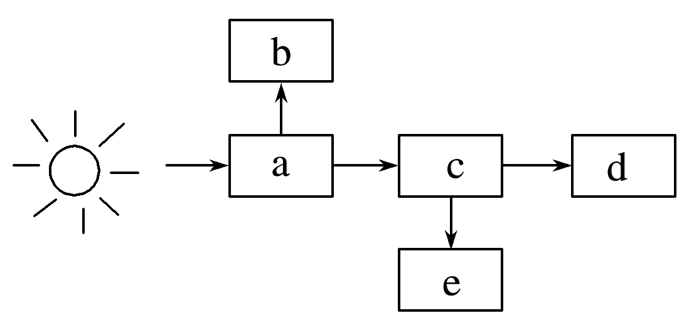
A.流经该生态系统的总能量为a
B.b以热能形式散失
C.c用于自身生长、发育和繁殖
D.若d为下一个营养级同化的能量，则d的量是c的10%～20%
39. 下列与生态系统稳定性相关的叙述正确的是
A.生态系统中的组成成分越多，食物网越复杂，生态系统的恢复力稳定性就越强
B.农田生态系统比草原生态系统的稳定性高
C.对于极地苔原(冻原)，由于物种组分结构简单，它的抵抗力稳定性和恢复力稳定性都较低
D.在遭到严重破坏后，相对于池塘生态系统而言，海洋生态系统恢复更快
40.下列叙述错误的是
$来&源：ziyuanku.comA.某热带雨林中的所有生物构成群落 B.某条河流是一个生态系统
C.地球上最大的生态系统是生物圈 D.大兴安岭的全部树是一个种群
第二部分（非选择题50分）
非选择题：本题包括5小题。共50分。
41．（10分）DMS（二甲基硫醚）是一种对气候有明显影响的气体。如图是DMS在海洋中生成的主要过程，分析回答：
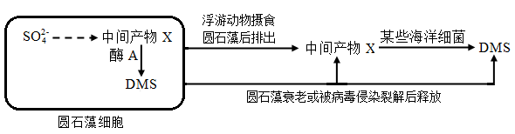
（1）从生态系统的组成成分上看，圆石藻属于 。
（2）图中浮游动物所同化的能量除经自身呼吸作用以热能形式散失,流向下一营养级外，还将流向 。中间产物X浓度上升到一定程度时，它能作为一种化学信息使浮游动物对圆石藻的捕食明显减少。这体现了生态系统中信息传递的作用是 。
（3）当圆石藻大量繁殖会诱发病毒侵染其细胞，从而使其数量下降，这体现了生态系统可通过 调节机制维持自身的相对稳定。
（4）研究发现，海洋中许多生物能促进DMS氧化分解，最终产生SO₄^{2﹣}，从而加快了生态系统的 。
42．（8分）扁担塘是位于长江中游的一个湖泊，是我国重要的淡水渔业基地。
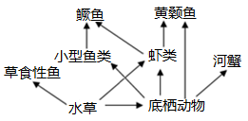
（1）此食物网中虾类和底栖动物的关系是 。
（2）科研人员针对底栖动物中的优势种铜锈环棱螺的能量收支进行了相应研究，结果如表：
能量kJ•m^{﹣2}•a^{﹣1}  动物名称 | 摄入食物中  资*源%库 ziyuanku.com所含的能量 | 用于生长发育繁殖的能量 | 呼吸作用  散失的能量 | 粪便中的能量
铜锈环棱螺 | 516 | 15 | 231 | 270
铜锈环棱螺同化的能量为 kJ•m﹣2•a﹣1。能量流动的特点是_________________。
（3）用标志重捕法调查某鱼类的种群密度，第一次捕获30条全部标志后释放， 一天后进行第二次捕捉，在第二次捕获中，未标志的有40条、标志的有10条，估算该鱼类种群是________条。
43. （10分）下图甲是某湖区生态系统部分生物的食物关系图，图乙是对某引进经济鱼类进行种群密度调查后绘出的种群增长速率曲线图，请据图回答问题：
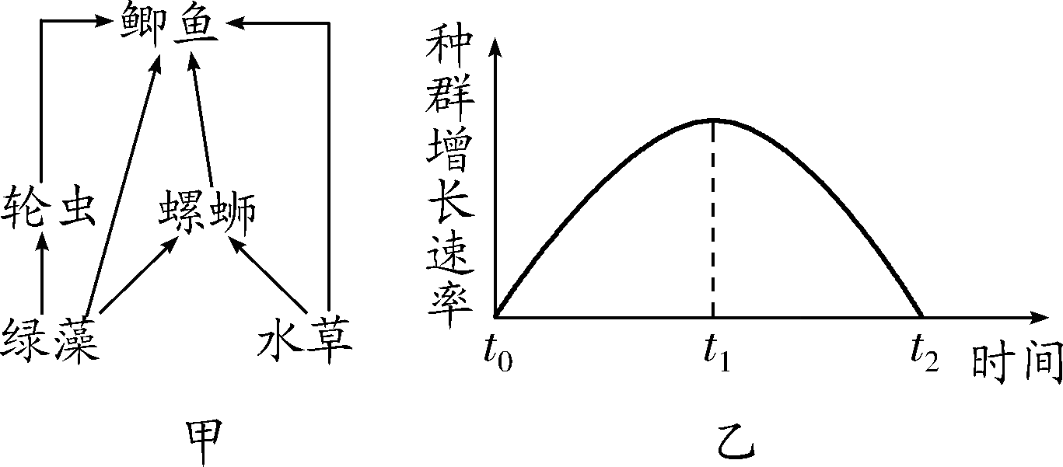
(1)若由于某种原因导致螺蛳全部死亡，该湖泊生态系统的抵抗力稳定性将________。请写出螺蛳全部死亡后，鲫鱼获得能量最少的食物链____ ______。
(2) 图乙中，在t₁时期该鱼类种群的年龄组成为________型。
(3) 下表是该湖区生态系统的营养级和能量流动情况的调查结果。表中的A、B、C为不同的营养级，D为分解者。
 | 同化总量  (×10⁶ J) | 储存能量  (×10⁶ J) | 呼吸消耗能量(×10⁶ J)
A | 950 | 250 | 700
B | 100 | 35 | 65
C | 15 | 5 | 10
D | 180 | 80 | 100
分析上表可知，流入该生态系统的总能量为______×10⁶ J，从第二营养级到第三营养级的能量传递效率为________。
44. （12分）下图是自然界碳循环的简图。
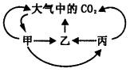
(1)生态系统的基石是图中 (在甲乙丙中选)。甲乙丙合称为 。
(2)碳从无机环境进入生物群落的途径有：光合作用和 作用。碳进入大气的途径有：呼吸作用、 、 。碳在甲乙丙中以 形式传递。
45．（10分）根据题目回答问题
(1)
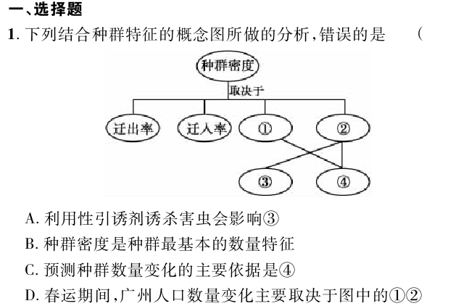预测种群数量变化的依据是番号 。
(2)
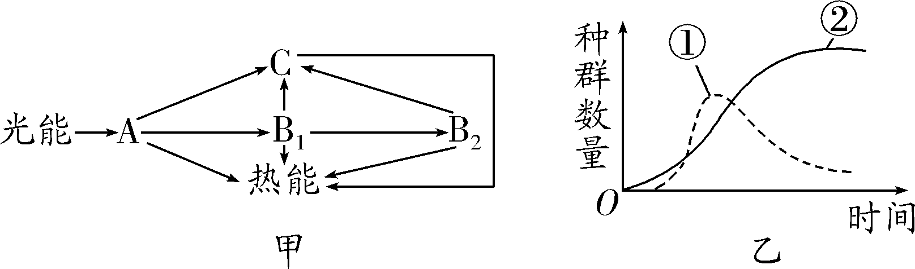 如图所示,两个种群之间的关系是 。
(3) 海洋里由浅入深依次生长着绿藻、褐藻、红藻，体现了群落的 结构。
(4)调查土壤中小动物的丰富度时统计方法除记名计算法，还有 。
(5)
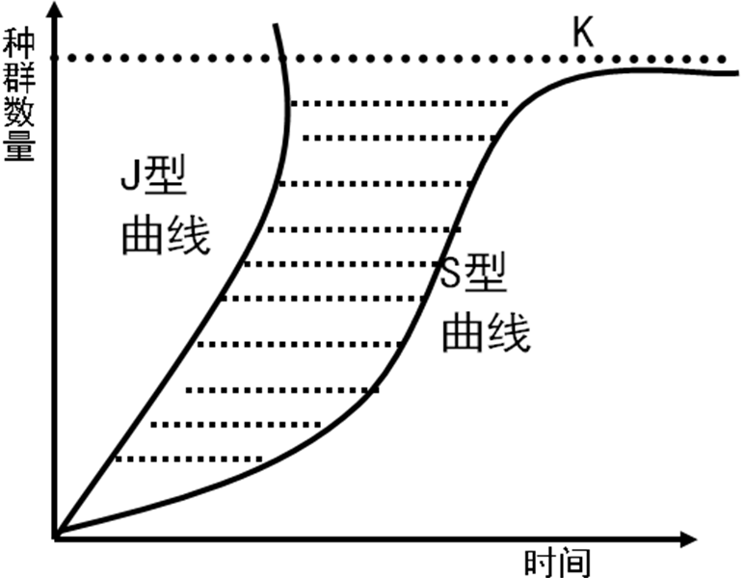图中阴影部分环境阻力或 淘汰的个体。

重庆杨家坪中学高2018级高二（上）第一次月考
生物答案
第一部分（选择题40分）
一，单选题：本题包括40小题。每题1分，共40分。
1 | 2 | 3 | 4 | 5 | 6 | 7 | 8 | 9 | 10
B | D | D | D | C | B | D | D | B | C
11 | 12 | 13 | 14 | 15 | 16 | 17 | 18 | 19 | 20
C | B | D | C | A | A | B | C | C | B
21 | 22 | 23 | 24 | 25 | 26 | 27 | 28 | 29 | 30
B | D | B | C | C | A | C | D | C | C
31 | 32 | 33 | 34 | 35 | 36 | 37 | 38 | 39 | 40
B | D | B | C | A | B | A | D | C | D

第二部分（非选择题50分）
非选择题：本题包括5小题。共50分。
41．（10分）
（1）生产者 （2）分解者 调节生物的种间关系，以维持生态系统的稳定
（3）负反馈 （4）物质循环
42．（8分）（1）捕食和竞争 （2）246 单向流动、逐级递减 （3） 150
43. （10分）(1) 降低 绿藻→轮虫→鲫鱼 (2) 增长 (3) 950 15%
44. （12分）(1) 甲 (2) 群落 化能合成 化石燃料的燃烧 分解者的分解 有机物

45．（10分） (1) ④ (2) 竞争 (3)垂直 （4）目测估计法 （5）生存斗争

